Финансово-экономическое обоснование

к проекту программы «Формирование системы комплексной реабилитации и абилитации инвалидов, в том числе детей-инвалидов»

Проект программы «Формирование системы комплексной реабилитации и абилитации инвалидов, в том числе детей-инвалидов, на 2021-2023 годы» (далее – Проект) разработан в соответствии с Приказом Министерства труда и социальной защиты Российской Федерации от 27.12.2017 г. № 875.

Целью программы является повышение уровня обеспеченности инвалидов, в том числе детей-инвалидов, реабилитационными и абилитационными услугами, ранней помощью, а также уровня профессионального развития и занятости, включая содействие занятости, инвалидов, в том числе детей-инвалидов, развитие сопровождаемого проживания инвалидов, в Республике Саха (Якутия).

Ответственным исполнителем (координатором) проекта программы является Министерство труда и социального развития Республики Саха (Якутия), соисполнителями определены:

- Министерство здравоохранения Республики Саха (Якутия);

- Министерство образования и науки Республики Саха (Якутия);

- Министерство культуры и духовного развития Республики Саха (Якутия);

- Министерство по физической культуре и спорту Республики Саха (Якутия);

- Государственный комитет Республики Саха (Якутия) по занятости населения.

Общий объем средств, спрогнозированный на реализацию программы в 2021 году, составляет 33 312 500,0 (Тридцать три миллиона триста двенадцать тысяч пятьсот) рублей, в том числе:

1) за счет средств государственного бюджета Республики Саха (Якутия) 2 665 000,0 (Два миллиона шестьсот шестьдесят пять тысяч) рублей в рамках реализации государственной программы Республики Саха (Якутия) «Социальная поддержка граждан в Республике Саха (Якутия) на 2020-2024 годы»;

2) прогноз за счет средств федерального бюджета 30 647 500,0 (Тридцать миллионов шестьсот сорок семь тысяч пятьсот) рублей, в том числе по линии:

- Министерства труда и социальной защиты Российской Федерации 30 647 500,0 (Тридцать миллионов шестьсот сорок семь тысяч пятьсот) рублей.

Предельный уровень софинансирования расходного обязательства Республики Саха (Якутия) из федерального бюджета составляет 92%, приведен в соответствии с распоряжением Правительства Российской Федерации от 17.07.2019 г. № 1553-р.

Министр | 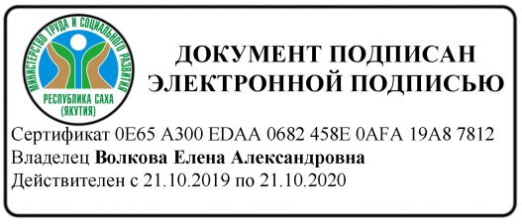 | Е.А. Волкова
(Документ создан в электронной форме в Министерстве труда и
социального развития Республики Саха (Якутия))

